**L’ASSOCIATION PEYNIER FETES ORGANISE**

**LE MARCHE DE NOEL DE PEYNIER**

**LE DIMANCHE 3 Décembre 2017**

 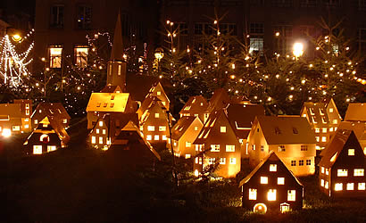

**REGLEMENT**

• L’emplacement est fixé à 5€ le mètre linéaire

• L’accueil des participants se fait à partir de 6h30

• Les emplacements réservés mais restés libres à 08H30 seront attribués aux personnes en attente

• Les participants doivent obligatoirement respecter l’emplacement qui leur sera attribué

• En cas d’annulation du participant, aucun remboursement ne sera effectué

• Les exposants doivent prévoir leur matériel (table, multiprise, rallonge…)

• Horaires d’ouvertures au public 9h 18h.

-----------------------------------------------------------------------------------------------------------------------

**BULLETIN D’INSCRIPTION**

**NOM: Prénom:**

**ADRESSE:**

**TELEPHONE: mail:**

**Mètres linéaires : 5 euros X =**

**Descriptif de votre activité et des produits proposés sur le stand (veuillez nous fournir quelques photos de vos produits en annexe)**:

**Avez-vous besoin d’électricité : oui 🞎 non 🞎**

**Pour quels types d’appareil?:**

**Observations :**

**L’association se réserve le droit de refuser des inscriptions en fonction des articles exposés, de placer les exposants selon la place disponible en intérieur ou extérieur.**

**N’oubliez pas de joindre la copie de votre carte d’identité et votre paiement par chèque à l’ordre de PEYNIER FETES.**

INSCRIPTIONS: clôture des inscriptions le vendredi 10 Novembre 2017 **après cette date l’association ne pourra pas garantir un emplacement.**

**PEYNIER FETES Contact :**

**MAIRIE DE PEYNIER Tél : 06.50.98.02.98 ou 06.25.97.26.82 ou 06.64.03.75.45**

**9 cours Albéric Laurent** [marie-joelle.lhomme@ville-peynier.fr](mailto:marie-joelle.lhomme@ville-peynier.fr)

**13790 PEYNIER** ou [pointierfamily@hotmail.fr](mailto:pointierfamily@hotmail.fr)